Apprentissage par problème en Physique (APP)

Enoncé 3 : Radar et pluie font-ils bon ménage … ?

Les systèmes radar, outre la détection de cibles comme les avions, ou comme les véhicules (police), permettent également de visualiser les précipitations sur des zones étendues. On parle alors de radars météorologiques.
Les URL ci-dessous permettent de consulter les données techniques de réseaux de radars belges et français. Des cartes numériques peuvent être générées sous forme d’images numériques à partir des mesures et consultées en temps « quasi » réel par les organismes d’informations radio et TV.
Wikipedia : http://fr.wikipedia.org/wiki/Radar
http://www.meteo.be/meteo/view/fr/123884-Radar.html
http://www.meteofrance.com/FR/glossaire/designation/78_encart_view.jsp
http://fr.wikipedia.org/wiki/Effet_Doppler-Fizeau et http://labo.ntic.org/ph11f/dopplereff_f.html

Mais comment fonctionne un radar ?
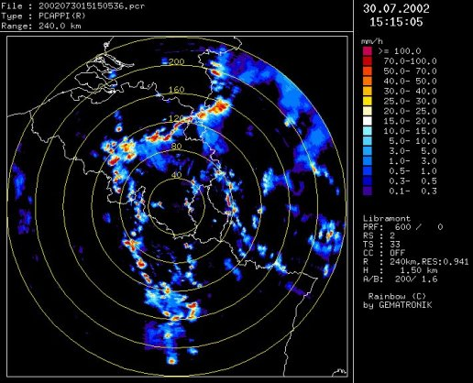
Une impulsion est émise par une antenne à une certaine fréquence radioélectrique et avec une certaine puissance (W ou kW), dans une direction particulière. On attend d’avoir reçu en retour de cette même direction et avec la même antenne les échos correspondants aux distances successives. Ensuite l’antenne tourne d’un angle « élémentaire », et on recommence.
En météorologie radar, chaque écho provient d’un volume « élémentaire » d’atmosphère (une cellule) rempli de pluie, de neige ou de grêle, ou au contraire vide. Ce volume est déterminé latéralement par la résolution angulaire de l’antenne, c-à-d l’angle au sommet du cône comprenant l’ensemble des directions vers lesquelles les ondes sont rayonnées à un moment donné (voir remarque ci-dessous) et en distance/profondeur par le temps d’aller-retour correspondant à la durée de l’impulsion (typiquement de l’ordre de 1 μs ).

Questions générales
- écrivez la forme générale d’une fonction --- quelconque d’une part, --- sinusoïdale d’autre part, qui se propage à une vitesse v dans la direction z ;
- comment est-il possible qu’un champ électrique et un champ magnétique se propagent sans support ?
- les champs électrique et magnétique sont-ils dépendants ou indépendants l’un de l’autre ?
- déterminez leur vitesse de propagation dans le vide c;
- que devient cette vitesse, si le milieu traversé par l’onde est différent du vide, par exemple du verre ou du téflon ?
- lorsqu’une onde électromagnétique se propage, y-a-t-il une orientation vectorielle particulière des champs par rapport à la direction de propagation de l’onde ?
- que représente le produit vectoriel (ou) et quelles sont ses unités ?

Points spécifiques
- identifiez les caractéristiques des ondes électromagnétiques utilisées ici (bandes de fréquence f, et longueur d’onde λ) ;
- choisissez une fréquence dans les bandes identifiées ; que vaut alors l’angle d’ouverture de l’antenne si celle-ci a un diamètre d’une dizaine de 10m ?
- à partir des informations/images disponibles sur les sites proposés, choisissez une « portée » typique de ce type d’instrument.
- pour la portée choisie, quel temps maximum faudra-t-il à une impulsion pour faire un transit aller-retour pour les cibles les plus éloignées, autrement dit combien de temps faut-il attendre pour recevoir l’écho le plus lointain après l’émission d’une impulsion radar ?
- pour la portée choisie, quel est le volume de la cellule la plus lointaine ?
- si on suppose que ce volume est caractérisé par une valeur σ_{b} en m² par unité de volume (m³)(voir ci-dessous), calculez la puissance d’émission nécessaire si le niveau minimum détectable par le radar est de 10⁻¹⁴W ;
- étant donné cela, quel temps faudrait-il pour faire un scan complet nécessaire pour générer l’image ci-dessus?

Remarques : on ne traite ici ni le cas spécifique des antennes, ni celui de la rétrodiffusion radar.

On pourra donc faire les approximations suivantes:
- une antenne (ou une lentille) « en émission » est un élément focalisant (semblable à un réflecteur de lampe de poche) rayonnant une puissance que l’on supposera uniforme dans une direction de « visée » conique limitée par un angle d’ouverture valant approximativement où λ est la longueur d’onde (m) et A_{r} (m²) l’aire de l’antenne.
- une antenne ou un capteur utilisé « en réception » est caractérisé simplement par son aire apparente, c-à-d qu’on la/le considère comme un élément qui détecte une puissance en Watts égale à l’intensité reçue (en W/m²) multipliée par sa section droite A_{r} (m²) (notion de flux).
- une « cible radar » peut être considérée comme un « rétrodiffuseur » qui renvoie dans la direction d’incidence (et donc réfléchie) de l’onde un écho dont la puissance en Watts est égale à l’intensité reçue (en W/m²) multipliée simplement par sa section droite σ_{b}(m²).
- comme hypothèse de travail ici, on considérera en première approximation que cette valeur σ_{b} reste identique quelques soient les directions d’incidence et de diffraction de l’onde. Pour la réflectivité due à la pluie, on utilisera l’expression approchée suivante : (en m²/m³) où λ est la longueur d’onde exprimée en cm ( !) et R le taux de précipitation en mm/h (typiquement entre 0.2 (min) et 200 (max) mm/heure).

Références: Benson (T2) sections 13.1 à 13.7 ou Hecht sections 24.2 à 5,24.9 à 16.

